**2020级《C程序设计》大作业设计报告**

设计题目：题目9：保龄球计分

小组参与人员：

[姓名：尚书尧] [学号：202000800098]

[姓名：李嘉琛] [学号：202000800135]

[姓名：刘广兴] [学号：202000800141]

***正文目录：***

***0.函数与功能分工***

1. ***程序流程与功能***
2. ***EasyX图形库函数与部分系统函数***
3. ***程序设计总体思想***

***4. 具体各个函数的实现与创新算法***

***正文部分：***

***0.函数与功能分工（此项目用纯C语言完成）***

**（**为了您的阅读方便，所有函数与Main函数都放在了一个Bowling.cpp中)

尚书尧：

startup()； //初始化与游戏开始函数

preshow(int i)；show()； //显示输出画面函数

update_with_input()；update_without_input()；//游戏变参与接收鼠标，键盘输入，更新参数状态函数

lineArrow(int x1, int y1, int x2, int y2)；//绘画箭头函数

over_check()；gameover()；//游戏结束后的分数输出等处理

main()//整合所有函数，构造游戏总架构

报告撰写；

刘广兴：

show_score()；show_podium() ；//展示排序后的得分与颁奖画面

rwtxt() ；//把数据写入文件

qsort()；cmp() ；（排序函数）

EXE文件处理；

添加音乐代码；

李嘉琛：

pause_menu()； //暂停函数

rwtxt() ； //把数据写入文件

setup_player()；setup_bowling()；setup()；mid_set()；//还原参数函数

添加音乐代码，提供音乐素材，图片遮罩图；

视频录制；

1. ***程序流程与功能：***

***简要***流程图如下：

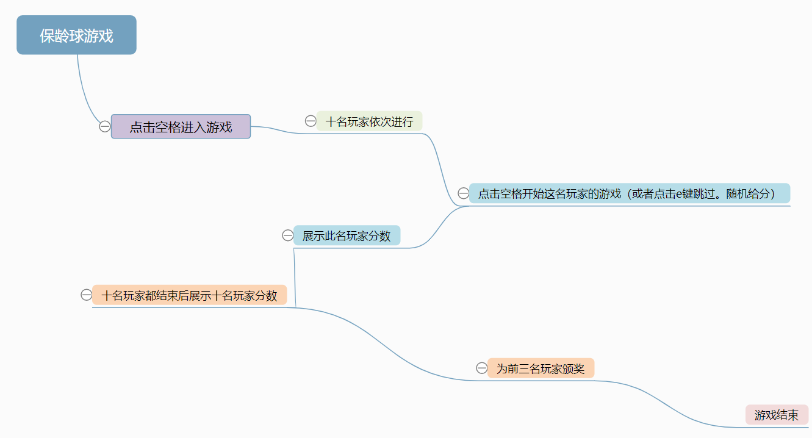

本程序的功能较为简洁，主要在于设计简单的有数据存储与展示的可互动C语言小游戏：

总体流程如下（即为ReadMe文件内容）：（请注意，请仔细阅读流程并遵守游戏流程与规则，不然游戏可能无法正常继续！）

1.点入exe文件，开始游戏。

注意：请打开声音，游戏有背景音乐、请调节输入法为英文小写。

2.点开空格开始进入游戏（依次有十名玩家，依次开始游戏）。

3.对每个玩家，可以点空格开始保龄球游戏，或者点e键跳过（跳过会随机给玩家一个总分数，并进入步骤9）。

测试游戏时可以仅玩一两个玩家，其他按e跳过。（跳过会给一个50到100的随机分数）

（4，5操作非常重要！请按照4，5提示进行游戏！）

4.如果点空格进入游戏，先移动鼠标确定球的X方位，确定后点左键固定球。

5.接着用鼠标确定球射出的方位与速度大小（箭头越长，速度越大）（箭头请适当拉长些，否则球速度过慢，没撞到球就停下了）。

6.在4，5阶段都可以点q暂停操作，再点q恢复，或点s退出游戏。

7.在第5阶段确定方向与大小后，点击空格发射球。

8.注意，为了游戏的趣味性与不确定性，球撞上某保龄球不一定能撞倒，这是由球与此保龄球的接触时间与程序内置的rand()函数确定的。并且在球触碰到两边凹槽后会坠入其中，顺着凹槽方向前进。球到最后的大孔洞后会坠入，这一次击球结束，球复位。

9.当一位玩家结束后，会显示其玩家得分，再点空格继续，如果不是玩家10，到步骤10，否则回到步骤3

10.10位玩家全部结束后，从大到小显示玩家得分，并点击空格继续（此时已经把10名玩家分数写入demo文件）

11.显示前三名的玩家号，进行“颁奖”，再点击空格结束游戏

12.文件夹中的demo是数据文件。运行结束后请查看demo文件。

***2．EasyX图形库函数与部分系统函数***

（EasyX 是针对 C/C++ 的图形库，常常用于图形和游戏编程。库中的函数包含在graphics.h头文件中。）

图形库与系统函数简要介绍：

1. _T()：

其实质上是一个宏，参数不能为变量。其作用在于保证字符串类型的兼容性。

1. srand（unsigned seed）/ rand（）函数：

提到产生随机数我们首先想到的是rand（）函数，而srand函数也是一个能产生随机数的函数。srand获得系统赋给某个随机数的某个编号，然后rand函数按编号获得这些数字。且我们需要一个函数不用放在for循环中且能产生不同的随机数，,srand()函数便成了最佳选择。在我们的程序中我们便应用其于time函数相结合，即srand((unsigned)time(NULL))。我们将其放在startup（）函数中，从而实现了将startup（）函数放于主函数中for循环之外。

1. initgraph(int width,int height)函数：

其功能是初始化图形界面，即设定游戏界面的大小。

1. loadimage/putimage/outtextxy函数：

loadimage函数以IMAGE类型变量的地址以及图片路径为参数，从而从路径所指图片文件中获取图像。

putimage（int left， int top, void *buf)函数用于输出图像,参数（left， top）确定输出图像的左上角，buf则在本程序中为IMAGE类型变量的地址。

outtextxy（int x,int y, char *textstring)函数用于输出文本，参数(x, y)决定文件输出位置，textstring为要输出字符串。

需要注意的是loadimage函数及outtextxy函数中参数图片路径如”C:\\“及字符串如”asd”都应以”_T（“...”)”方式写入函数。

1. settextstyle/setbkmode/setcolor函数：

settextstyle(int font, int direction, char size)函数设置当前文本属性，前两个参数分别确定其字体大小、及文本显示方向，后一个参数决定其字体类型。其中当direction取0文本从左到右显示，取一时从右到左显示。

setbkmode()函数则是用来保持其背景不会因输出文字带有颜色而被破坏，其参数可有两个选择：OPAQUE及TRANSPARNT。前者是用当前背景的画刷的颜色显示文字背景，后者则是保持文字背景不变。

setcolor（）函数是用来设置文字颜色的，其参数可以是众多颜色的英文大写形式。

注意settextstyle函数的size参数在传入时也要以_T(“...”)形式。

1. MouseHit/_kbhit函数：

MouseHit函数用于检测当前是否有鼠标信息。

_kbhit函数用于检测当前是否有键盘输入。

1. GetMouseMsg/_getch函数：

GetMouseMsg函数用于获取一个鼠标消息，如单击、移动。

_getch函数是函数库内部函数。

1. BeginBatchDraw/EndBatchDraw/FlushBatchDraw函数：

BeginBatchDraw函数用于开始批量绘图，执行后任何绘图操作都将暂时不输出到屏幕上直到执行FlushBatchDraw或EndBatchDraw才将图输出。

EndBatchDraw函数用于结束批量绘图，并把批量绘图输出到屏幕上。

FlushBatchDraw函数相当于先执行EndBatchDraw再执行BeginBatchDraw函数。

1. setlinestyle/line函数：

Setlinestyle（int linestyle, unsigned pattern, int width)函数用于设置其画线宽度和类型,linstyle决定直线类型，pattern用于自定义线型（取0时使用系统定义线型），width决定直线宽度。

line（int x1,int y1,int x2, int y2)函数表示从（x1,y1)，到(x2, y2)的直线。

10.swprintf_s函数：

其功能为把格式化的数据写入到一个流里面。其第二个参数表示第三个参数的数据类型，需要注意的是该参数在写入时也应采取如“_T(“%d”)”这样的格式。而第一个参数则为TCHAR类型，从而与_T相对应。第三个参数则是将要写入的数据。

11.mcisandstring函数：

其功能为循环重复播放音乐，以生成背景音乐。

***3.程序设计总体思想***

**作为一款小游戏，最重要的是交互。一般的总体思想即为：依靠参数输出画面->接收输入->改变参数->依靠参数输出画面->……，总体为一个大循环，所以大部分函数内都有while(1)来维持这个循环，直到得到输入或者参数到达一定范围才用break语句退出循环，再进入下一个循环，直到游戏结束。**

对于此保龄球游戏，分为两个部分：

1：游戏的实现：（总算法）

用startup函数先初始化参数，并输出开始界面，等待空格；

对10个玩家依次进行游戏：

对每个玩家依次进行10轮游戏，每轮游戏有两轮击球：

对于每轮击球：

先等待键盘和鼠标输入：update_with_input()函数；

球有了速度和方向后就开始自己运动，并判断是否击倒保龄球：update_without_input()函数；

再进行输出画面的函数：show（）函数。

（对第一次就满打或者第十轮满打加轮次的情况只要在函数中加入特判即可）

2：数据处理：

用qsort函数可以对十个人的总得分加以排序，并把各人的总分存入文件中。

由于仅有10名玩家，数据有限，故数据处理比较简洁，先打开demo文档再进行fprint函数进行写入即可。

事实上，为保证数据的简洁与实用性，由于当前10名玩家的数据与先前玩家数据没有联系，所以先前的玩家数据为垃圾数据，我们在数据处理时会覆盖掉先前的垃圾数据，只保留当前10名玩家的得分情况。

***4.具体各个函数的实现与创新算法：***

1.具体函数实现：

每个具体函数都在Bowling.cpp中有比较完整的注释来介绍，请移步至Bowling.cpp的源代码中查看。

2.包括的创新算法：

1. lineArrow(int x1, int y1, int x2, int y2)；

此函数把数学里的复数与复平面的知识应用到画箭头的两个侧翼上来，以完成线段旋转功能。具体数学推导不再赘述。

（事实上，旋转矩阵也可以完成这个功能）

1. 刚开始的闪动字效果：

只要在输出字的循环里用三次Sleep()函数，并改变字体颜色，看上去就像是字在不停闪动。

1. 在勾画两侧凹槽时使用的线性规划思想：

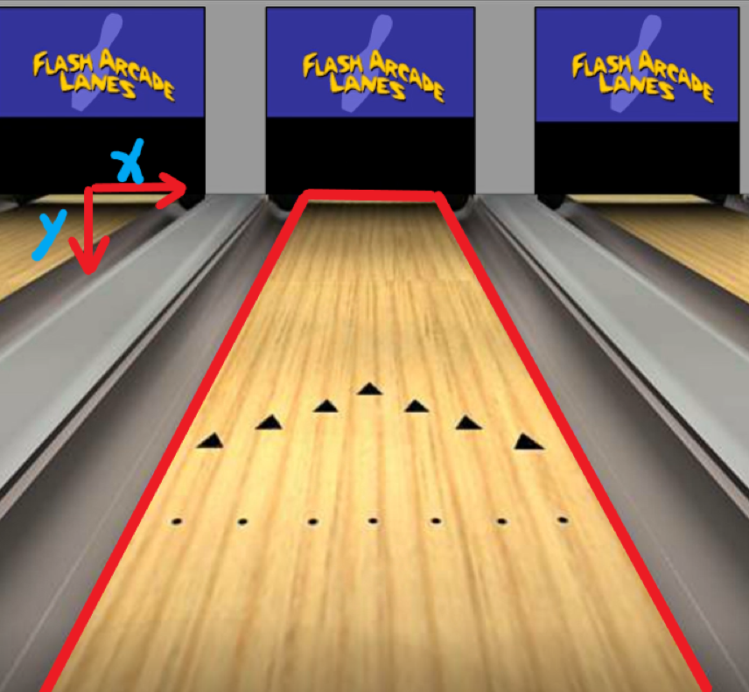

如上图所示，小球的运动轨迹应该在三条红线之内，水平的红线即为小球滚入收球口，此小轮结束。而水平红线为y=140，所以在小球y坐标小于140时此轮游戏结束。

而对于两侧凹槽，在XOY坐标系中仍然为两条直线：y=840-2x与y=2x-720，那么如果出现840-2x-y>=0或者y-2x+720<=0的情况（线性规划思想），球便坠入左或者右凹槽，只能按凹槽方向运动。

这样便完成了控制小球运动空间以及坠入左右凹槽后的情况。